UBND PHƯỜNG VIỆT HƯNG  TRƯỜNG THCS VIỆT HƯNG  ĐỀ CHÍNH THỨC  Mã đề 904  (Đề gồm 04 trang) | ĐỀ KIỂM TRA GIỮA KÌ II  NĂM HỌC 2025 - 2026  MÔN: TIN HỌC 9  Thời gian: 45 phút  Ngày kiểm tra: 10/3/ 2026  Tiết PPCT: 26
PHẦN I. Câu trắc nghiệm nhiều phương án lựa chọn (6 điểm). Học sinh trả lời từ câu 1 đến câu 24. Mỗi câu hỏi học sinh chỉ chọn một phương án và tô ( ) vào phiếu bài làm.
Câu 1. Khi sao chép công thức =COUNTIF($B$3:$B$10,F2) từ ô G2 xuống G3, công thức sẽ thay đổi như thế nào?
A. Thay đổi thành =COUNTIF(B4:B11,F3).
B. Chỉ thay đổi tham chiếu F2 thành F3.
C. Vẫn giữ nguyên vì có dấu $.
D. Thay đổi cả tham chiếu vùng và điều kiện.
Câu 2. Công thức =COUNTIF(B2:B5,">=100") trả về kết quả có ý nghĩa gì?
A. Số ô tính trong vùng B2 chứa dữ liệu thỏa mãn điều kiện lớn hơn 100.
B. Số ô tính trong vùng B2 chứa dữ liệu thỏa mãn điều kiện bằng 100.
C. Số ô tính trong vùng B2:B5 chứa dữ liệu thỏa mãn điều kiện lớn hơn hoặc bằng 100.
D. Số ô tính trong vùng B2:B5 chứa dữ liệu thỏa mãn điều kiện bé hơn hoặc bằng 100.
Câu 3. Trong ô F4 có công thức =IF(N4>30%,"Nhiều hơn","Ít hơn"), nếu trong ô N4 có dữ liệu là 25%, kết quả trong ô F4 sẽ là gì?
A. Sai công thức. B. Ít hơn.
C. Không xác định. D. Nhiều hơn.
Câu 4. Công thức =SUMIF(B3:B10,">500",D3:D10) thực hiện gì?
A. Tính tổng các giá trị trong D3:D10, tương ứng với các ô trong B3:B10 có giá trị lớn hơn 500.
B. Đếm số ô trong B3:B10 lớn hơn 500.
C. Tính tổng các giá trị trong B3:B10 lớn hơn 500.
D. Tính tổng các giá trị trong D3:D10 lớn hơn 500.
Câu 5. Để kiểm tra nếu doanh thu lưu trong ô A1 lớn hơn 15 triệu thì tỉ lệ thưởng là 4%, còn lại là 0%, công thức đúng là gì?
A. =IF(A1>=15000000;4%;0%). B. =IF(A1<15000000;0.04;0).
C. =IF(A1>15000000,0.04,0). D. =IF(A1<=15000000,"4%","0%").
Câu 6. Khi nào màn hình sẽ hiển thị thông báo lỗi trong Data Validation?
A. Khi nhập dữ liệu không đúng với điều kiện xác thực.
B. Khi ô trống không nhập liệu.
C. Khi ô không có công thức.
D. Khi nhập dữ liệu trùng lặp trong bảng.
Câu 7. Chọn câu trả lời đúng nhất về hàm IF.
A. Trả về giá trị TRUE nếu bất kì điều kiện nào là đúng và trả về FALSE nếu tất cả các điều kiện đều sai.
B. Trả về giá trị TRUE nếu tất cả điều kiện đều đúng và trả về FALSE nếu bất kì điều kiện nào sai.
C. Kiểm tra xem điều kiện có đúng hay không, nếu đúng thì trả về một giá trị, nếu sai thì trả về một giá trị khác.
D. Trả về giá trị từ danh sách bảng cách sử dụng một vị trí trả về.
Câu 8. Chọn công thức sai của phép sử dụng hàm COUNTIF?
A. =COUNTIF(A1:A4,D2). B. =COUNTIF(A1:A4,">100").
C. = COUNTIF(">100",A1:A4). D. =COUNTIF(A1:A4,"Y").
Câu 9. Để sử dụng công cụ xác thực dữ liệu, trong nhóm lệnh Data Tools của dải lệnh Data chọn lệnh:
A. Data Validation. B. Consolidate.
C. Text to Columns. D. Flash Fill
Câu 10. Điều kiện "<=1000" trong hàm SUMIF được hiểu như thế nào?
A. Tính tổng các giá trị lớn hơn hoặc bằng 1000.
B. Tính tổng các giá trị bằng 1000.
C. Tính tổng các giá trị nhỏ hơn hoặc bằng 1000.
D. Tính tổng các giá trị nhỏ hơn 1000.
Câu 11. Nếu công thức trong ô G2 là: =COUNTIF(B3:B10,F2) không sử dụng dấu $ trong địa chỉ vùng dữ liệu B3:B10 thì điều gì xảy ra khi sao chép xuống G3?
A. Kết quả đúng.
B. Không ảnh hưởng vì COUNTIF tự động nhận diện vùng.
C. Sai cú pháp.
D. Kết quả có thể sai do phạm vi vùng bị thay đổi.
Câu 12. Hãy chọn thẻ không thuộc hộp thoại Data Validation để thiết lập xác thực dữ liệu cho ô tính:
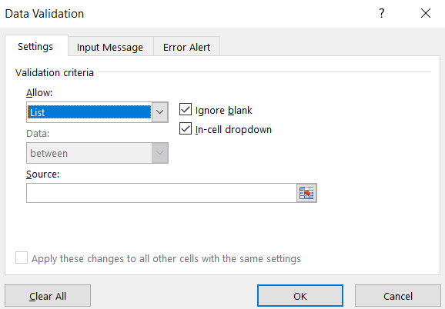

A. Thẻ Settings: Chọn kiểu dữ liệu hoặc giá trị dữ liệu.
B. Thẻ Input Message: Nhập nội dung thông báo sẽ hiển thị khi nhập dữ liệu.
C. Thẻ Title: Nhập tiêu đề của thông báo lỗi.
D. Thẻ Error Alert: Nhập nội dung thông báo lỗi.

Câu 13. Khi xác thực dữ liệu kiểu List, điều gì xảy ra nếu dữ liệu nguồn thay đổi?
A. Danh sách sẽ bị vô hiệu hóa.
B. Danh sách sẽ tự động cập nhật.
C. Không có thay đổi nào xảy ra.
D. Phải chỉnh sửa lại Data Validation.
Câu 14. Để xác thực dữ liệu bằng cách chọn từ danh sách thả xuống, bạn cần chọn tùy chọn nào trong hộp thoại Data Validation?
A. List. B. Decimal.
C. Whole Number. D. Text Length
Câu 15. Công thức =COUNTIF(A1:A10,"<50") trả về kết quả là:
A. Tổng giá trị của các ô nhỏ hơn 50.
B. Số ô có giá trị bằng 50.
C. Giá trị lớn nhất trong vùng.
D. Tổng số ô có giá trị nhỏ hơn 50.
Câu 16. Chọn câu đúng đối với hàm COUNTIF?
A. Đếm các ô chứa các số khác nhau.
B. Đếm số ô tính trong một vùng dữ liệu thỏa mãn một điều kiện nhất định.
C. Đếm bất kì số nào trong một vùng dữ liệu nhất định.
D. Chỉ đếm số ô tính trong một vùng dữ liệu thỏa mãn một điều kiện nhất định.
Câu 17. Tại ô A1 có giá trị 50, để kiểm tra A1 có lớn hơn 5 hay không, ta có thể sử dụng hàm IF như sau: = IF(A1 > 5; "Lớn hơn 5"; "Nhỏ hơn hoặc bằng 5") thì kết quả sẽ:
A. Nhỏ hơn hoặc bằng 5. B. Lớn hơn 5.
C. Nhỏ hơn 5. D. 5.
Câu 18. Công thức =SUMIF($B$3:$B$10,"A",$D$3:$D$10) thực hiện điều gì?
A. Tính trung bình các giá trị ở D3:D10.
B. Đếm số ô trong vùng B3:B10 có giá trị là "A".
C. Tính tổng các giá trị trong vùng D3:D10, với điều kiện ở vùng B3:B10 là "A".
D. Tính tổng các giá trị trong vùng B3:B10 thỏa mãn điều kiện "A".
Câu 19. Trong công thức =SUMIF(A1:A10,A1,C1:C10), điều kiện được lấy từ đâu?
A. Giá trị ở ô A1.
B. Giá trị trong phạm vi A1:A10.
C. Điều kiện cố định "A1".
D. Giá trị trong phạm vi C1:C10.
Câu 20. Công thức của hàm Countif là gì?
A. =SELECTIF(range, criteria). B. =SUMIF(range, criteria).
C. =COUNTIF(range, criteria). D. =SORTIF(range, criteria).
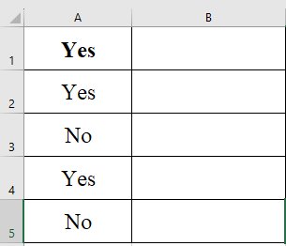
Câu 21. Cho các giá trị từ ô A1:A5. Hãy cho biết công thức Countif nào sau đây là đúng khi đếm chữ “No”
A. =COUNTIF(A1:A4,”YES”).
B. =COUNTIF(A1:A5,”No”).
C. =COUNTIF(A1:A5,”Yes”).
D. =COUNTIF(A1:A5,”Yes,No”).

Câu 22. Loại xác thực dữ liệu nào dùng để chỉ chấp nhận các số nguyên trong ô?
A. Custom. B. List.
C. Decimal. D. Whole Number.
Câu 23. Giá trị mà hàm COUNTIF trả về có thuộc kiểu dữ liệu nào?
A. Dữ liệu kiểu số. B. Dữ liệu kiểu ký tự.
C. Dữ liệu kiểu thời gian. D. Dữ liệu kiểu ngày tháng.
Câu 24. Nếu vùng dữ liệu chứa danh sách là F3:F12 thì địa chỉ vùng ở ô Source sẽ có dạng như thế nào?
A. F3:F12. B. =$F$3:$F$12.
C. =F3:F12. D. $F$3:$F$12.
PHẦN II. Câu trắc nghiệm đúng sai. (2 điểm) Học sinh trả lời từ câu 1 đến câu 2.
Trong mỗi ý a), b), c), d) ở mỗi câu học sinh chọn đúng hoặc sai và tô ( ) vào phiếu bài làm.
Câu 1 (1 điểm). Cho bảng tính dưới đây. Em hãy cho biết mệnh đề nào đúng, mệnh đề nào sai?
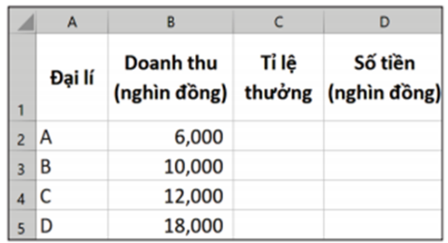
Ý | Nội dung | Đúng | Sai
A | Ta có thể sử dụng hàm IF để tính được tỉ lệ thưởng theo quy tắc: “Nếu doanh thu trên 10 triệu thì tỉ lệ thưởng là 0,04” | x
B | Theo quy tắc ở ý a), điều kiện kiểm tra là “tỉ lệ thưởng là 0,04” |  | x
C | Sử dụng công thức =IF(B2>10000,0.04) để tính được tỉ lệ thưởng theo quy tắc ở ý a) |  | x
D | Nếu nhập công thức =IF(A2=A,10000,6000) thì kết quả là TRUE |  | x

Câu 2 (1 điểm). Trong các công thức sau, công thức nào đúng, công thức nào sai cú pháp của hàm COUNTIF?
Ý | Nội dung | Đúng | Sai
A | = COUNTIF (A1:A4, “>100”). | x
B | = COUNTIF (A1:A4, D2). |  | x
C | = COUNTIF (A1:A4, “Y”). | x
D | = COUNTIF (“>100”, A1:A4,). |  | x
PHẦN III. TỰ LUẬN (2 điểm). Học sinh trả lời câu 1 đến câu 2 vào phiếu bài làm.
Câu 1 (1 điểm). Nêu lợi ích khi sử dụng công cụ xác thực dữ liệu Data Validation?
Câu 2 (1 điểm). Cho bảng tính sau:
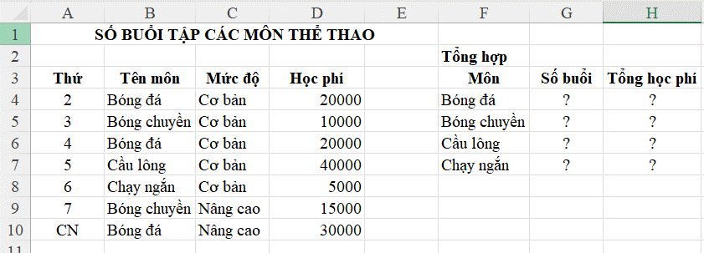
Viết hàm SUMIF để tính tổng học phí môn Bóng đá trong ô H4.
-----------------------HẾT---------------------

- Học sinh không được sử dụng tài liệu;
- Cán bộ coi thi không giải thích gì thêm.

